NIM : 2200843

Nama : Tyoffadhil Haidar Ismail

Kelas : 3A PSTI

Matakuliah : Pemrograman Internet

**TUGAS 1**

1. Install web server

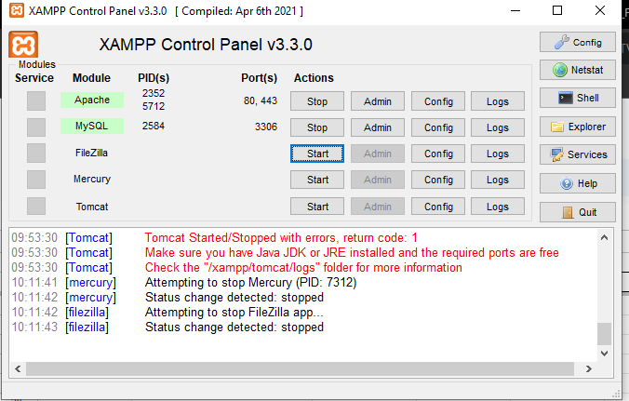

1. Install mysql

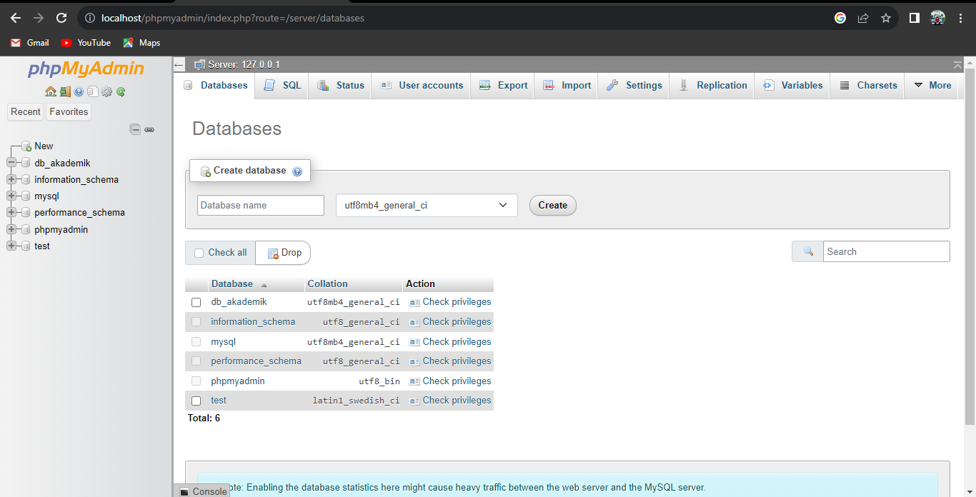

1. Install code editor

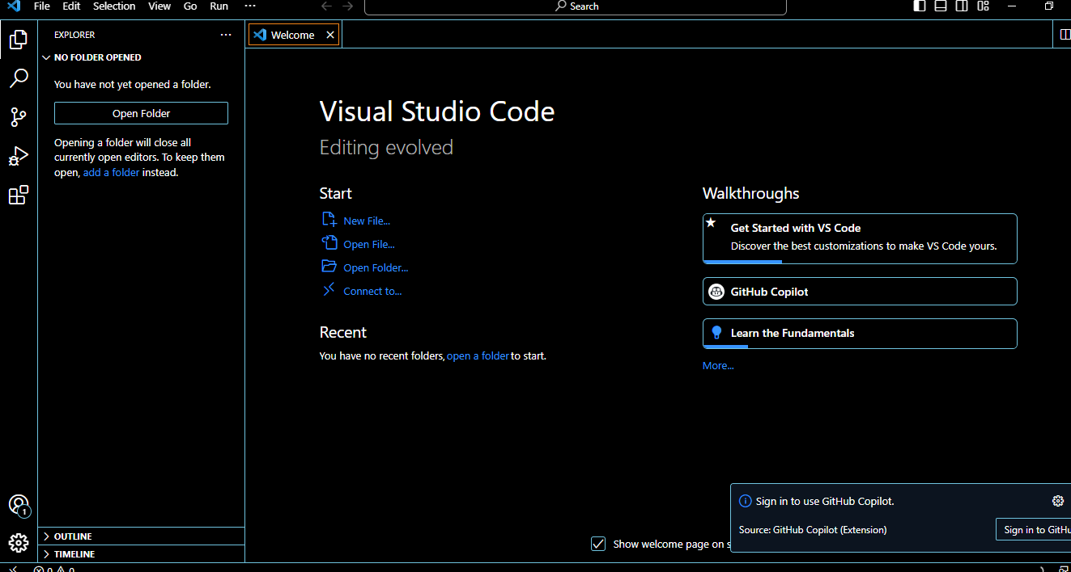

1. Install dan buar akun Github

